Университет ИТМО

ФАКУЛЬТЕТ ПИиКТ

# Отчёт по Лабораторной работе №1

Кодирование данных в телекоммуникационных сетях

По дисциплине «Сети ЭВМ и телекоммуникации»

## Студенты:

## Нгу Фыонг Ань

## Группа Р3310

## Преподаватель:

Шинкарук Дмитрий Николаевич

Санкт-Петербург

2020

**Цель работы:** изучение методов логического и физического кодирования, используемых

в цифровых сетях передачи данных.

В процессе выполнения работы необходимо выполнить логическое и физическое кодирование исходного сообщения в соответствии с заданными методами кодирования, провести сравнительный анализ рассматриваемых методов кодирования, выбрать и обосновать наилучший метод для передачи исходного сообщения.

1. **Формирование сообщения**

В качестве исходного сообщения, подлежащего передаче, используются фамилия и инициалы студента, выполняющего домашнее задание. Для цифрового представления сообщения используются шестнадцатеричные коды в соответствии с кодировочной таблицей:

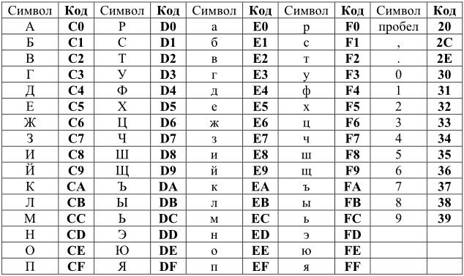

Записать исходное сообщение в шестнадцатеричном и двоичном кодах. Определить длину сообщения.

*Исходное сообщение*: Нгу Ф.А.

*В шестнадцатеричном коде*: CD E3 F3 20 D4 2E C0 2E

*В двоичном коде*: *В двоичном коде:* 11001101 11100011 11110011 00100000 11010100 00101110 11000000 00101110

*Длина сообщения*: 8 байт (64 бит)

­­­­­­­

1. **Физическое кодирование исходного сообщения (результаты кодирования для первых четырех байтов полагаем, что с = 10 Мбит/с)**

Исходное сообщение: 11001101 11100011 11110011 00100000

1. Цифровое кодирование NRZ (первые 4 байта):

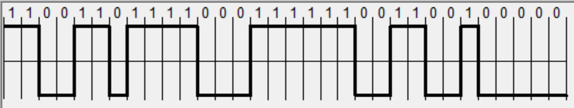

C = 10 Мбит/с

tв = 100 нc

Т1 = 4*tв; Т2 = 2*tв; Т3 = 8*tв; T4 = 6*tв; Т5 = 12*tв; Т6 = 10*tв;

* Частота основной гармоники:

fo = 1/2tв = C/2 = 5 MГц

* Нижняяя и верхняя границы частот в передаваемом сообщении:

fн = 1/Tmax = = 1/12tв = C/12 = 0.83 МГц

fв = 7*fo = 35МГц

* Полоса пропускания:

F = (35 – 0.833) = 34.17 МГц

* Среднее значение частоты передаваемого сообщения:

fср = (1/4*12 +1/2*2 + 1/8*4 + 1/6*3 + 1/12*6 + 1/10*5) * C/32 = 1.9 МГц

1. Манчестерский (первые 4 байта):

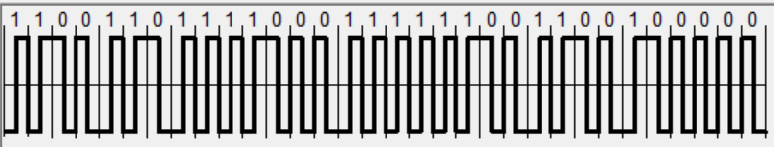

C = 10 Мбит/с

tв = 100 нc

Т1 = 1*tв; Т2 = 2*tв;

* Частота основной гармоники:

fo = 1/tв = c= 10MГц

* Нижняяя и верхняя границы частот в передаваемом сообщении:

fн = 1/Tmax = 1/2tb = с/2 = 5 МГц

fв = 7*fo = 70МГц

* Полоса пропускания:

F = (70-5) = 65МГ

* Среднее значение частоты передаваемого сообщения:

fср =(20 + 1/2*12)* c/32 = 8.125 МГц

1. Цифровое кодирование RZ (первые 4 байта):

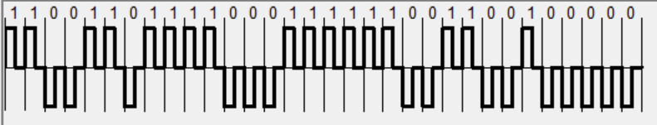

C = 10 Мбит/с

tв = 100 нc

Т1 = 1*tв; Т2 = 2*tв;

* Частота основной гармоники:

fo = 1/tв = c= 10 MГц

* Нижняяя и верхняя границы частот в передаваемом сообщении:

fн = 1/Tmax = 1/2tb = с/2 = 5 МГц

fв = 7*fo = 70 МГц

* Полоса пропускания:

F = (70-5) = 65 МГц

* Среднее значение частоты передаваемого сообщения:

fср =(20 + 1/2*12)* C/32 = 8.125 МГц

1. Пятиуровневый код PAM-5 (первые 4 байта):

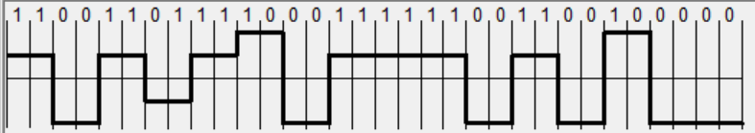

C = 10 Мбит/с

tв = 100 нc

Т1 = 4*tв; Т2 = 12*tв; Т3 = 8*tв;

* Частота основной гармоники:

fo = c/4 = 2.5 MГц

* Нижняяя и верхняя границы частот в передаваемом сообщении:

fн = 1/Tmax = 1/12tb = с/12 = 0.83 МГц

fв = 7*fo = 17.5 МГц

* Полоса пропускания:

F = (17.5 - 0.83) = 16.67 МГц

* Среднее значение частоты передаваемого сообщения:

fср =(1/4*18 + 1/12*6 + 1/8*8 )* C/32 = 1.875 МГц

|  |  |  |  |  |  |
| --- | --- | --- | --- | --- | --- |
|  | fo,  МГц | fн,  МГц | fв,  МГц | F,  МГц | f,  МГц |
| NRZ | 5 | 0.83 | 35 | 34.17 | 1.875 |
| RZ | 10 | 5 | 70 | 65 | 8.125 |
| M | 10 | 5 | 70 | 65 | 8.125 |
| PAM-5 | 2.5 | 0.83 | 17.5 | 16.67 | 1.875 |

|  |  |  |  |  |
| --- | --- | --- | --- | --- |
|  | NRZ | RZ | M | PAM-5 |
| Минимизация спектра | + | - | - | + |
| Самосинхронизация | - | + | + | - |
| Постоянная составляющая | + | - | - | + |
| Обнаружение ошибок и их исправление | - | + | + | - |
| Низкая стоимость реализации | + | - | + | - |

* Манчестерское кодирование не требует синхронизации, однако требует более широкую полосу пропускания, нежели NRZ и PAM-5.
* NRZ имеет более узкую полосу пропускания, по сравнению с Манчестерским и RZ кодированием, однако более широкую, чем у PAM-5 кодирования, имеет вероятность ошибки, при передаче длинных последовательностей нулей или единиц.
* RZ кодирование обладает свойством самосинхронизации, однако требует аппаратуру, способную работать с тремя уровнями сигнала и широкую полосу пропускания, что удорожает данный способ кодирования.
* PAM-5 требует самую узкую полосу пропускания, по сравнению с остальными методами кодирования. Имеет вероятность ошибки, при передаче длинных последовательностей нулей или единиц, однако эта вероятность ниже, чем у NRZ за счет того, что кодируется сразу 2 байта. Требует аппаратуру, способную работать с 4мя уровнями сигнала, что делает её самой дорогой, среди всех четырёх сравниваемых методов.

На основе полученных данных можно сделать вывод, что лучшим для передачи сообщения является Манчестерский, следом за ним идет RZ. Несмотря на меньшие значения основной гармоники и полосы пропускания NRZ метода и PAM-5, он не может быть выбран для передачи данного сообщения. Поскольку в данном сообщении присутствует большая часть постоянной составляющей, что вызовет проблемы для передачи, а так же потребует дополнительной линии для сигналов синхронизации.

1. **Логическое кодирование (4В/5В)**

*В шестнадцатеричном коде:* D6 F9 5E D6 9E DA A9 CD 7A 9C

*В двоичном коде:* 11010110 11111001 01011110 11010110 10011110 11011010 10101001 11001101 01111010 10011100

*Длина сообщения:* 10 байт (80 бит)

Избыточность: (80-64)/64=0,25 (25%)

1. Манчестерский (первые 4 байта):

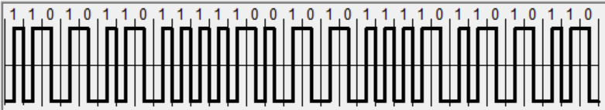

C = 10 Мбит/с

tв = 100 нc

Т1 = 1*tв; Т2 = 2*tв;

* Частота основной гармоники:

fo = 1/tв = c= 10 MГц

* Нижняяя и верхняя границы частот в передаваемом сообщении:

fн = 1/Tmax = 1/2tb = с/2 = 5 МГц

fв = 7*fo = 70 МГц

* Полоса пропускания:

F = (70-5) = 65 МГц

* Среднее значение частоты передаваемого сообщения:

fср =(12 + 1/2*20 )* c/32 = 6.875 МГц

1. Цифровое кодирование RZ (первые 4 байта):

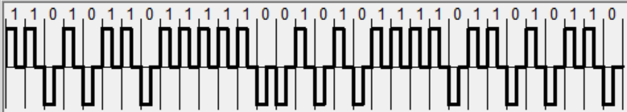

C = 10 Мбит/с

tв = 100 нc

Т1 = 1*tв; Т2 = 2*tв;

* Частота основной гармоники:

fo = 1/tв = С = 10 MГц

* Нижняяя и верхняя границы частот в передаваемом сообщении:

fн = 1/Tmax = 1/2tb = с/2 = 5 МГц

fв = 7*fo = 70 МГц

* Полоса пропускания:

F = (70-5) = 65 МГц

* Среднее значение частоты передаваемого сообщения:

fср =(12 + 1/2*20)* c/32 = 6.875 МГц

|  |  |  |  |  |  |
| --- | --- | --- | --- | --- | --- |
|  | f0,  МГц | fн,  МГц | fв,  МГц | F,  МГц | fср,  МГц |
| RZ | 10 | 5 | 70 | 65 | 6.875 |
| M | 10 | 5 | 70 | 65 | 6.875 |

Из таблицы видно, что оба метода показывают одинаковые результаты. Само логическое кодирование дает лишь небольшое преимущество в значении fср. И поскольку данные методы самосинхронизирующиеся и не имеют постоянную составляющую, то логический метод кодирования для них не эффективен. Лучшим остается Манчестерский код, за счет более низкой стоимости.

1. **Скремблирование исходного сообщения (*Т.к. мы кодируем только 32 бита сообщения, то есть смысл выбрать полином* Bi = Ai ⊕ Bi-3 ⊕ Bi-5)**

Исходное сообщение: Нгу Ф.А.

В шестнадцатеричном коде: CD E3 F3 20 D4 2E C0 2E

В двоичном коде: 11001101 11100011 11110011 00100000 11010100 00101110 11000000 00101110

|  |  |  |  |
| --- | --- | --- | --- |
| B1 = А1 = 1 | В9 = А9 ⊕ В6 ⊕ В4 = 0 | В17 = А17 ⊕ В14 ⊕ В12 = 1 | В25 = А25 ⊕ В22 ⊕ В20 = 1 |
| В2 = А2 = 1 | В10 = А10 ⊕ В7 ⊕ В5 = 1 | В18 = А18 ⊕ В15 ⊕ В13 = 1 | В26 = А26 ⊕ В23 ⊕ В21 = 0 |
| В3 = А3 = 0 | В11 = А11 ⊕ В8 ⊕ В6 = 0 | В19 = А19 ⊕ В16 ⊕ В14 = 0 | В27 = А27 ⊕ В24 ⊕ В22 = 1 |
| В4 = А4 ⊕ В1 = 1 | В12 = А12 ⊕ В9 ⊕ В7 = 0 | В20 = А20 ⊕ В17 ⊕ В15 = 0 | В28 = А28 ⊕ В25 ⊕ В23 = 1 |
| В5 = А5 ⊕ В2 = 0 | В13 = А13 ⊕ В10 ⊕ В8 = 0 | В21 = А21 ⊕ В18 ⊕ В16 = 0 | В29 = А29 ⊕ В26 ⊕ В24 = 1 |
| В6 = А6 ⊕ В3 ⊕ В1 = 0 | В14 = А14 ⊕ В11 ⊕ В9 = 0 | В22 = А22 ⊕ В19 ⊕ В17 = 1 | В30 = А30 ⊕ В27 ⊕ В25 = 0 |
| В7 = А7 ⊕ В4 ⊕ В2 = 0 | В15 = А15 ⊕ В12 ⊕ В10 = 0 | В23 = А23 ⊕ В20 ⊕ В18 = 0 | В31 = А31 ⊕ В28 ⊕ В26 = 1 |
| В8 = А8 ⊕ В5 ⊕ В3 = 1 | В16 = А16 ⊕ В13 ⊕ В11 = 1 | В24 = А24 ⊕ В21 ⊕ В19 = 1 | В32 = А32 ⊕ В29 ⊕ В27 = 0 |

*В шестнадцатеричном коде*: D1 41 C5 BA 4F A7 1B 82

*В двоичном коде*: 11010001 01000001 11000101 10111010 01001111 10100111 00011011 10000010

1. Манчестерский (первые 4 байта):

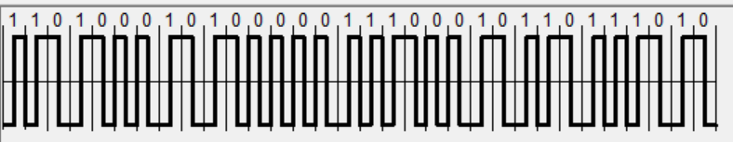

C = 10 Мбит/с

tв = 100 нc

Т1 = 1*tв; Т2 = 2*tв;

* Частота основной гармоники:

fo = 1/tв = c= 10 MГц

* Нижняяя и верхняя границы частот в передаваемом сообщении:

fн = 1/Tmax = 1/2tb = с/2 = 5 МГц

fв = 7*fo = 70МГц

* Полоса пропускания:

F = (70-5) = 65 МГц

* Среднее значение частоты передаваемого сообщения:

fср =(14 + 1/2*18)* c/32 = 7.1875 МГц

1. Цифровое кодирование RZ (первые 4 байта):

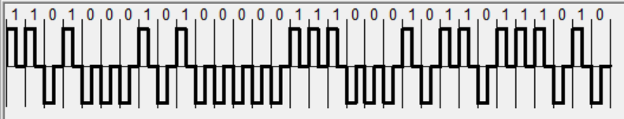

C = 10 Мбит/с

tв = 100 нc

Т1 = 1*tв; Т2 = 2*tв;

* Частота основной гармоники:

fo = 1/tв = c= 10 MГц

* Нижняяя и верхняя границы частот в передаваемом сообщении:

fн = 1/Tmax = 1/2tb = с/2 = 5 МГц

fв = 7*fo = 70 МГц

* Полоса пропускания:

F = (70-5) = 65 МГц

* Среднее значение частоты передаваемого сообщения:

fср =(14 + 1/2*18)* c/32 = 7.1875 МГц

|  |  |  |  |  |  |
| --- | --- | --- | --- | --- | --- |
|  | fo, МГц | fн,  МГц | fв,  МГц | F,  МГц | fср,  МГц |
| M | 10 | 5 | 70 | 65 | 7.1875 |
| RZ | 10 | 5 | 70 | 65 | 7.1875 |

Из таблицы видно, что методы физического кодирования идентичны по своим показателям. Скремблирование привело к тому, что исходный код стал менее равномерным (больше похож на случайные данные), однако это никак не отразилось на характеристиках. Так что выбор остается неизменным — Манчестерский код (низкая стоимость реализации).

**Сравнительная таблица с методом «4В/5В»**

|  |  |  |  |  |  |  |  |  |  |  |  |  |  |  |  |
| --- | --- | --- | --- | --- | --- | --- | --- | --- | --- | --- | --- | --- | --- | --- | --- |
|  | **f0, МГц** | | | **fн, МГц** | | | **fв, МГц** | | | **F, МГц** | | | **fср, МГц** | | |
| Без лог.  код. | 4B/5B | Скрем-  блиро-  вание | Без лог.  код. | 4B/5B | Скрем-  блиро-  вание | Без лог.  код. | 4B/5B | Скрем-  блиро-  вание | Без лог.  код. | 4B/5B | Скрем-  блиро-  вание | Без лог.  код. | 4B/5B | Скрем-  блиро-  вание |
| **RZ** | 10 | 10 | 10 | 5 | 5 | 5 | 70 | 70 | 70 | 65 | 65 | 65 | 8.125 | 6.875 | 7.1875 |
| **M** | 10 | 10 | 10 | 5 | 5 | 5 | 70 | 70 | 70 | 65 | 65 | 65 | 8.125 | 6.875 | 7.1875 |
| **NRZ** | 5 | - | - | 0.83 | - | - | 35 | - | - | 34.17 | - | - | 1.875 | - | - |
| **РАМ-5** | 2.5 |  |  | 0.83 |  |  | 17.5 |  |  | 16.67 |  |  | 1.875 |  |  |

По данным из сравнительной таблицы можно сделать вывод, что логическое кодирование не эффективно для таких методов физического кодирования как Манчестерский и RZ (т. к. используется для уменьшения постоянной составляющей, несвойственной рассматриваемым методам). Поэтому Манчестерский — лучший метод физического кодирования, т. к. обладает более низкой стоимостью реализации по сравнению с RZ.

Что касается логического кодирования, то избыточное кодирование позволяет избавиться от длинных последовательностей нулей и единиц, а так же улучшит распознаваемость кода, но взамен потребуется передача большего трафика. Скремблирование приводит информацию к выводу, похожему на случайный набор нулей и единиц, что улучшает спектральные и статистические характеристики. Однако за счет этого увеличивается стоимость реализации.